釣魚台爭議問答

保釣論壇編輯小組∗

釣魚台在哪兒？有何地緣特點？
釣魚台列嶼指5個無人島、3個岩礁，總面積約6平方公里；位於台灣東北部，是大屯山脈的延伸，與台灣同屬東海水深不足200公尺的大陸棚(架)島嶼。釣魚台的東側為大陸棚的終點，以一道水深達2500公尺的“黑水溝”（亦稱沖繩海槽，非指台灣海峽）與寬闊海槽另一側的琉球群島相隔。自明、清開始迄今，中國普遍視“黑水溝”為中、琉之界。

日本一方主張釣魚台為其領土，所衍生的領海、專屬經濟區大幅往西擴展，納入整個黑水溝与釣魚台海域。中、日兩方所定的海域線，構成相當6個台灣面積的重疊爭議區。 如此大片領土、權利區一旦淪失，無論對我國防安全、資源開發，或漁民生計，都產生巨大影響。譬如，日本可把釣魚台當作跳板，進逼大陸及臺灣，不過是一箭之遙，涉水而過。

歷史上釣魚台與我們有何淵源？
釣魚台遠自明朝已有中文命名。1372年琉球國開始朝貢後，諸多中國冊封使途經釣魚台前往琉球時都留有該島嶼的航海記錄；此外還有多種海防圖將釣魚台納入邊防勢力範圍。清康熙1683年以降，台灣納入中國版圖，正式把黑水溝定為中、琉之界；同時若干地方志與府志（如《台灣府志》、《重篆福建通志》）均指出釣魚台隸屬台灣府宜蘭縣管轄（時稱噶瑪蘭廳）。除中方史料外，許多十九世紀法、英、美地圖也將釣魚台明確劃入中國版圖。如此大量中、外史料，再加上中國漁民生計長期靠此漁場依存，展示六百多年來該島群不僅與我們關係密切，甚至早已形成不可切割的有機體。

迄今，日方不顧中方的大量史料證據，卻以中方的個別地圖、文字記錄並沒“概括釣魚台”，或具體指出為“中國所有” ，而對中方的史料一概否定。我們必須說明，古時的史料不可能樣樣周全，因此日方不得忽視大端、斷章取義，或歧視性選擇少數最不完整的史料進行詭辯。至為關鍵的是，日、琉方所能展示的同時期史料，要麼證明釣魚台與其無缘；要麼證明它屬中國所有。

釣魚台是如何遭人竊取的？
歷史上，釣魚台這個守護黑水溝的前哨，先後兩次遭強權竊取，且都對中方權益產生嚴重影響：

第一次發生於1879年日本侵佔琉球（沖繩）之後。此時日本首次發現釣魚台的存在，繼而產生覬覦之心。日方經初步調查，知悉早有中文命名，同時獲知己方的暗中調查與登島行動，已為中方所警覺。於是1885年10月21日，日本外務卿井上馨便對內務卿去函稱“清國報紙等盛載我政府佔據台灣附近的清國屬島之傳言，對我國懷有猜疑。於此頻頻敦促清政府注意之際，我們若遽爾公然建立國標，反易招致清國之猜忌…至於建立國標之事，須俟他日時機。請諸位注意，已調查大東島一事及此次調查之事，恐均不刊載官報及報紙為宜…。”

十年之後，即1894年甲午戰爭爆發，井上馨久候的“時機”終於隨中方戰敗來臨。次年1月14日，日本內閣通過決議將釣魚台劃歸沖繩縣管轄，此時距4月17日簽訂割讓台、澎的“馬關條約”僅3個月。

問：日方據此認為他們佔領的是無主島，與“馬關條約”無關，因此不屬“開羅宣言”規定的“日本該放棄的領土”。是這樣嗎？
日本為避免引起爭議，將釣魚台劃入版圖後，對外密不宣佈，甚至1896年3月的天皇敕令及同年12月的八重山行政區詳表均未納入釣魚台。為掩人耳目，1900年又私下改其名為“尖閣列島”。彼時國際社會的 “無宣佈義務”僅僅涉及佔領無主島，而釣魚島卻為中國領土，因此實際構成竊取行為。中國不知情之下，自然認為該屬島會依“馬關條約”隨台灣一併割與日本。二戰結束時，不論是於情、於理、於法，或竊取，或割讓，都應當按“波茨坦公告”的無條件投降規定，以及，依照“開羅宣言”有關“在中國所竊取之領土，如滿洲，台灣及澎湖群島等歸還中華民國”的安排，將釣魚島歸還原主，恢復中、琉以黑水溝為界的常態。

第二次釣魚台受侵犯發生於二戰尾聲，美國先是對琉球進行軍事佔領。由於戰後國際局勢激烈轉變，為了對共產集團進行圍堵，便開始扶持與利用日本，於1951年召開了沒有中方參加的“舊金山會議”。這個不為中國政府承認的會議，通過了所謂的“舊金山和約”，其中第3條做出“北緯29度以南的西南諸島等交由聯合國託管，而美國為唯一施政當局”的規定。“北緯29度以南的西南諸島”是個籠統地理概念，大體指琉球群島，並不涉及附屬台灣的釣魚台。

1953年12月25日，美國為了把琉球北端的奄美群島當作“聖誕禮物”歸還日本，刻意通過第27號令，重新制定了託管區範圍，其中，把奄美群島剔除出去的同時，把釣魚台卻給加入託管範圍。此舉為單方行動，不具任何法律依據，甚至抵觸《聯合國憲章》第七十八條 “凡領土已成為聯合國之會員國者，不適用託管制度…”的規定，對中方自然無效。當時韓戰驚魂未定，兩岸鬩牆也日趨緊張，於是次年國民政府又與美國簽訂了“共同防禦條約”，協防台灣海域，因此國民政府一方也不可能料到十多年後協防措施會節外生枝，造成1968年醞釀美國“把釣魚台行政權隨琉球歸還日本”的局面。

問：為何日方一再指出兩岸戰後發行的若干地圖與報導“承認釣魚台為日本所有”？
這種主張是避重就輕、歧視性選擇資料的故技重施。首先，1947年後，中國先後處於國共鬩牆、兩岸割據，與周邊地區發生嚴重軍事衝突的緊張局面，因而無暇顧及釣魚台這彈丸之地；此外，日本更其名為“尖閣列島”，中方並未認知“此即釣魚台”；再者，我方出版物受日本資料的誤導，實際上還是受日本侵略之影響所致；更何況，日方對己不利的類似製圖與報導，也比比皆是。

問：我們的底線為何？
如今，日本不但已逾越“波茨坦公告”所規定的“日本之主權必將限於本州、北海道、九州、四國及吾人所決定之其他小島。”而且得寸進尺，踐踏二戰和平條件，侵犯我釣魚台領土。如此背信忘義的行徑，早已引起兩岸四地民眾的極大憤慨。收復釣魚台前哨，堅守黑水溝，是我們自古以來不容挑戰的底線。（完）

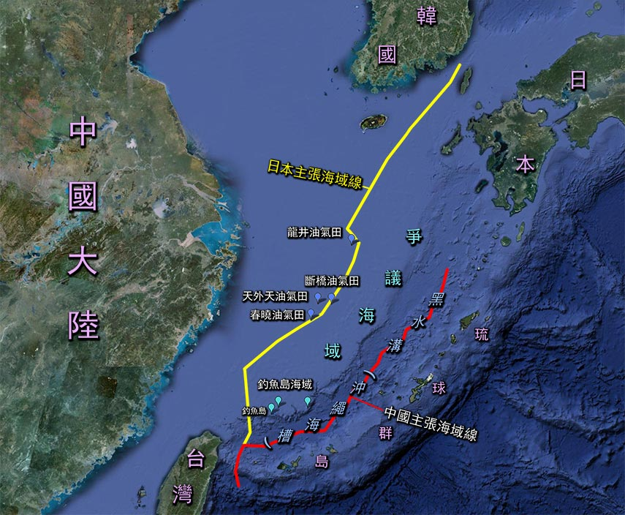

 http://groups.yahoo.com/group/baodiao/

